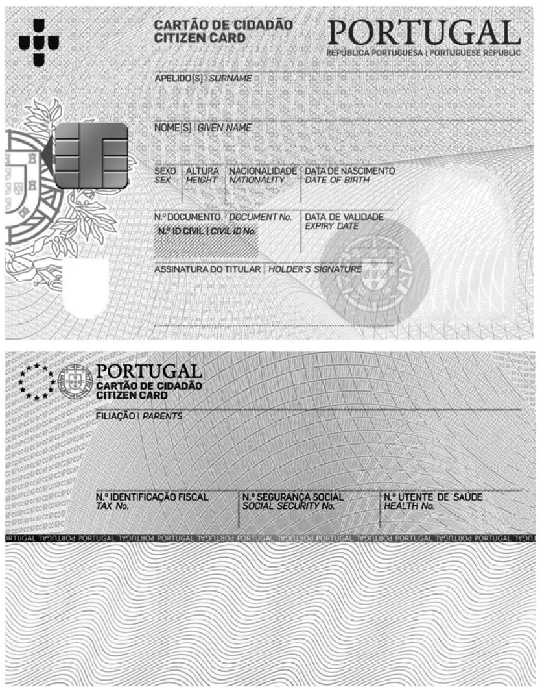
Frente

Verso

Declaração
Eu, Nome Completo, portador do CC/BI/Passaporte /Título de Residência nº número do documento, declaro que autorizo a utilização dos dados constantes no mesmo, para fins formativos.
Local, data
Assinatura

